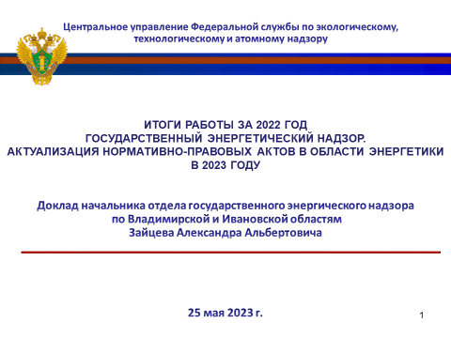
СЛАЙД № 1

Добрый день уважаемые участники мероприятия!

Центральным управлением Ростехнадзора ведется работа, направленная
на предупреждение, выявление и пресечение нарушений обязательных требований посредством контрольных (надзорных) мероприятий, а также профилактики нарушений обязательных требований.
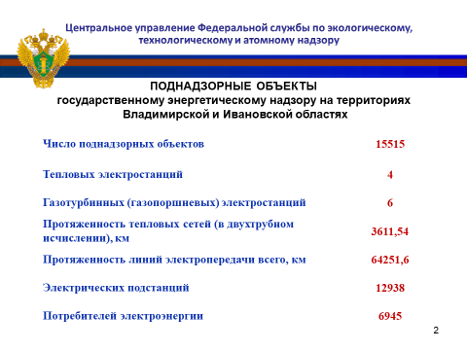
СЛАЙД № 2

На слайде представлена общая информация по количеству объектов, расположенных на поднадзорной Центральному управлению Ростехнадзора территории Ивановской и Владимирской областях, а именно: 15515 поднадзорных объектов, в т.ч. 4 тепловых электростанций, 6 газотурбинных электростанций, протяженность тепловых сетей составляет 3611,54 км, протяженность линий электропередачи 64251,6 км, 12938 электрических подстанций, 6945 потребителей электрической энергии.
Работниками отдела государственного энергетического надзора
по Владимирской и Ивановской областям проводится анализ травматизма
и аварийности на территории Владимирской и Ивановской областей.
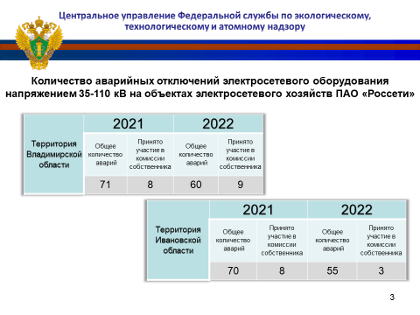
СЛАЙД № 3
За 12 месяцев 2021 года на объектах электросетевого хозяйства ПАО Россети классом напряжения выше 35 кВ, расположенных на территориях Владимирской
и Ивановской областей, произошла 141 аварийная ситуация.
Необходимо отметить тот факт, что должностные лица отделов энергетического надзора Управления на постоянной основе принимают участие
в расследовании причин аварий, произошедших в электрических сетях 110 кВ
и выше на территории Владимирской и Ивановской областей в комиссиях собственника энергоустановок.
Анализ уровня безопасности на поднадзорных объектах электроэнергетики показывает, что показатели технологических нарушений на линейных объектах электросетевого хозяйства напряжением 110 кВ и выше уменьшены,
что свидетельствует о проделанной работе по расчистке и расширению просек воздушных линий указанного класса напряжения.
По сравнению с 2021 годом в 2022 году количество аварийных отключений
на объектах электросетевого хозяйства в данном классе напряжения уменьшилось, вместе с тем значительно увеличилось количество аварий на объектах электросетевого хозяйства напряжением до 10 кВ, что говорит
о необходимости проведения реконструкции и модернизации объектов электросетевого хозяйства с истёкшим сроком эксплуатации, а также проведения дополнительных мероприятий по расчистке просек воздушных линий электропередачи.
Основными причинами аварий на воздушных линиях электропередачи
напряжением до 10 кВ является несвоевременное выявление дефектов элементов воздушных линий, а также падение на провода воздушных линий электропередачи деревьев, находящихся в охранной зоне или вблизи этой зоны. Возникновение указанных аварийных ситуаций обусловлено следующими предпосылками
и причинами возникновения и развития данных ситуаций:
- несоблюдение сроков и объемов технического обслуживания и ремонта,
а также низкое качество технического обслуживания;
- несвоевременное выявление и устранение дефектов;
- износ оборудования в процессе длительной эксплуатации;
- несвоевременная расчистка охранных зон воздушных линий электропередачи, а также удаление деревьев, угрожающих падению;
- не укомплектованность квалифицированным персоналом в соответствии
со штатным расписанием, и как следствие перегруженность работников, осуществляющих техническое обслуживание воздушных линий электропередачи.
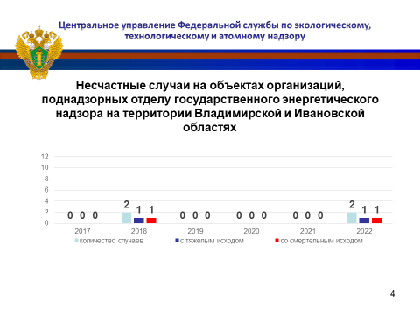
СЛАЙД №4

Несчастных случаев на территории Владимирской и Ивановской областей
со смертельным исходом на поднадзорных объектах Центрального управления Ростехнадзора в 2019 - 2021 годах не было зафиксировано.
На территории Владимирской области в 3-м квартале 2022 года произошел
1 несчастный случай на объекте энергетики со смертельным исходом, подлежащий учету результатов расследования учетного события в комплексной системе информатизации Ростехнадзора.
При производстве работ по устранению аварии на воздушной линии электропередачи напряжением 10 кВ погиб электромонтер оперативно-выездной бригады филиала «Владимирэнерго» публичного акционерного общества «Россети Центр и Приволжье».
Основными причинами несчастного случая, установленными в ходе расследования являются:
- самовольное расширение рабочего места;
- проведение работ без оформления наряда-допуска;
- невыполнение в необходимом объеме технических мероприятий, обеспечивающих безопасное проведение работ;
- неиспользование средств защиты при проведении работ;
- недостаточный контроль со стороны должностных лиц;
- низкая производственная дисциплина;
- недопустимое расстояние между неизолированными проводами воздушных линий электропередачи напряжением 10 кВ в месте пересечения;
- непроведение капитального ремонта воздушных линий электропередачи напряжением 10 кВ.
В совокупности, неудовлетворительное состояние объектов электросетевого хозяйства, несвоевременное выявление дефектов на этих объектах, непроведение надлежащего технического обслуживания, а также отсутствие надлежащего контроля со стороны должностных лиц филиала «Владимирэнерго», включая
невыполнение ими обязательных требований нормативных правовых актов, привело к гибели работника.
Следует отметить, что в период 2021-2022 гг. на объектах электросетевого хозяйства в филиалах ПАО «Россети Центр», которое осуществляет управление филиалом «Владимирэнерго», произошло 3 аналогичных несчастных случая
со смертельным исходом, а именно: в филиале «Ярэнерго» - 4 февраля и 11 мая 2021 г., в филиале «Тверьэнерго» - 18 января 2022 г.
На основании вышеизложенного в декабре 2022 года Центральное управление Ростехнадзора по согласованию с Прокуратурой Владимирской области провело внеплановую выездную проверку на объектах электросетевого хозяйства, эксплуатируемых филиалом «Владимирэнерго».
По результатам контрольного надзорного мероприятия выявлено 2625 нарушений обязательных требований нормативно-правовых актов, в том числе выявлено 38 объектов электросетевого хозяйств, техническое состояние которых создавало непосредственную угрозу жизни и здоровью людей. Для приведения
в нормативное состояние объектов электросетевого хозяйства, техническое состояние которых представляло угрозу для жизни людей, работниками филиала «Владимирэнерго» принимались экстренные меры по выполнению ремонтных работ и нарушения устранялись в ходе проведения проверки.
Юридическое лицо и должностные лица, допустившие нарушения требований нормативных правовых актов, привлечены к административной ответственности. Внесены представления об устранении причин и условий, способствовавших совершению административного правонарушения.
По вопросам профилактики аварийности и травматизма на сайте Центрального управления Ростехнадзора регулярно публикуется анализ несчастных случаев на энергоустановках в разрезе всех управлений Ростехнадзора, специалисты отдела государственного энергетического надзора регулярно принимают участие в комиссиях по расследованию аварий, с выдачей замечаний
и рекомендаций собственникам энергетических объектов.
Подводя итог вышеизложенному, по результатам анализа уровня безопасности на поднадзорных Управлению объектах тепло- и электроэнергетики можно сделать следующий вывод.
Средний износ энергетического оборудования в сетях 0,4-35 кВ, 110 кВ
и выше, а также теплоэнергетического оборудования составляет более 70 %. Данный фактор, естественно, влияет на повышение аварийности на объектах тепло- и электроэнергетики, и как следствие повышение уровня травматизма при проведении аварийно-восстановительных работ.
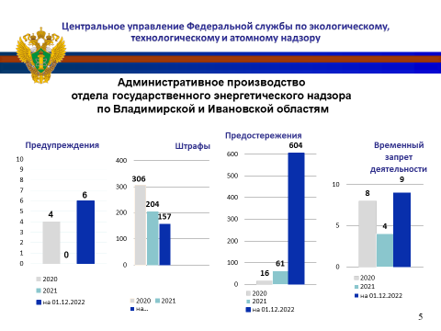
СЛАЙД №5
При выявлении нарушений нормативно-правовых актов должностными лицами Центрального управления возбуждаются дела об административном правонарушении с дальнейшим привлечением к административной ответственности. Вместе с тем надо отметить, что, начиная с 2020 года, наблюдается резкое снижение применения штрафов как административной меры наказания. Приоритетным направлением является предупреждение возникновения нарушений требований нормативно-правовых актов и при наличии сведений
о готовящихся нарушениях требований или при выявлении признаков нарушений
в адрес юридического лица направляется предостережение
о недопустимости нарушения обязательных требований. В 2022 году этот показатель вырос кратно.
Однако несколько вырос и показатель применения меры административного воздействия в виде временного запрета деятельности, который был поддержан судами. Это свидетельствует об ухудшении технического состояния электроустановок вплоть до состояния, создающего угрозу жизни людям.
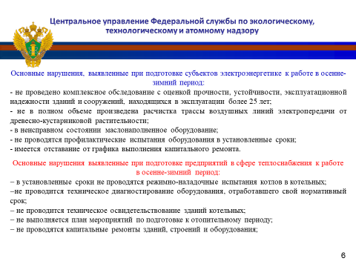
СЛАЙД №6
Основные нарушения нормативно-правовых актов, выявляемые при проведении контрольных (надзорных) мероприятий представлены на данном слайде.
Обращаю ваше внимание, что в 2023 году произошла замена основных нормативных правовых актов, связанных с эксплуатацией электроустановок,
а именно:
Приказом Министерства энергетики Российской Федерации
от 12 августа 2022 г. № 811 с 7 января 2023 г. введены в действие
Правила технической эксплуатации электроустановок потребителей электрической энергии.
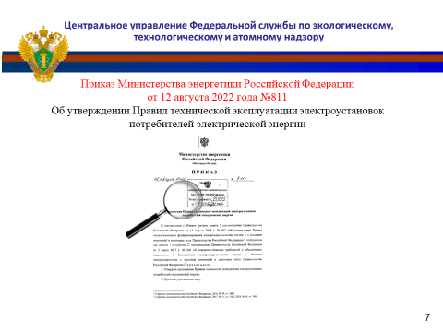
СЛАЙД №7
Первое, что бросается в глаза – это изменение объема информации
по сравнению с предыдущими правилами. Между тем, это обманчивое впечатление, так как изменена структура документа, в котором имеется множество ссылок на другие нормативно-правовые акты, требования которых
в определенной части распространяются на потребителей электрической энергии.
С выходом указанного нормативного документа изменились или отменены некоторые обязательные требования, которые действовали ранее несколько десятков лет, введены новые требования, например:
- Потребитель теперь должен ежегодно до 1 января предоставлять в сетевую (энергоснабжающую) организацию списки работников, имеющих право выполнения переключений в электроустановках, ведения оперативных переговоров; имеющих право подачи и согласования диспетчерских
и оперативных заявок, а также информацию об ответственном
за электрохозяйство и его заместителях (при наличии), а также не позднее чем
за 1 рабочий день до ввода в действие изменений в указанных списках или информации (до допуска работников к самостоятельной работе) уведомлять сетевую (энергоснабжающую) организацию о таких изменениях;
- Отсутствуют обязательные требования о назначении ответственных
за электрохозяйство у индивидуальных предпринимателей. В случае если потребитель, осуществляющий эксплуатацию электроустановки, является индивидуальным предпринимателем, обязанность по организации эксплуатации электроустановок, организации проведения всех видов работ в электроустановках возлагается непосредственно на такого индивидуального предпринимателя;
- Не прописано обязательное требование иметь именно сертификат
на электрооборудование. Но это не значит, что организации смогут устанавливать любое электрооборудование. Постановлением Правительства Российской Федерации от 23 декабря 2021 г. № 2425 утвержден перечень продукции, подлежащей обязательной сертификации, и единый перечень продукции, подлежащей декларированию соответствия. Поэтому нет такого категорического указания -обязательно иметь сертификат соответствия. На электрооборудование или бытовые электроприборы может быть получена декларация, или вообще отсутствует требование к подтверждению соответствия, если они не входят
в Перечень № 2425. Но если в этот перечень входит электрооборудование, требующее обязательный сертификат, эксплуатация таких машин без сертификата будет запрещена;
- Отсутствует обязанность проведения проверки знаний норм и правил работы в электроустановках в комиссии органов государственного энергетического надзора у ответственного за электрохозяйство и его заместителя, а также
у работника, инспектирующего электроустановки. Указанные работники должны проходить проверку знаний в комиссии организации (при наличии);
- Отсутствует необходимость оформления заявления – обязательства
в органах Госэнергонадзора с целью возложения на руководителя ответственности
за эксплуатацию электроустановок. В случае если электроустановка потребителя - юридического лица включает в себя только вводное (вводно-распределительное) устройство, осветительную установку, переносное электрооборудование, имеющие номинальное напряжение не выше 0,4 кВ, либо электроустановки имеют суммарную максимальную мощность не более 150 кВт, номинальное напряжение до 1000 В и присоединены к одному источнику электроснабжения, ответственность за выполнение обязанностей по организации эксплуатации электроустановок, организации проведения всех видов работ в электроустановках такого потребителя может быть возложена на единоличный исполнительный орган указанного потребителя - юридического лица.
Впервые вводится термин «графики аварийного ограничения режима потребления» и порядок действий потребителей электроэнергии по обеспечению готовности к введению такой меры, в т.ч. обязанность потребителей участвовать
в проводимых сетевой организацией специализированных противоаварийных тренировках по отработке действий оперативного персонала при вводе графиков аварийного ограничения.
С 2023 года потребитель должен будет обеспечить проведение контрольных, внеочередных или иных замеров на принадлежащих ему объектах электроэнергетики и энергопринимающих установках при получении требования от сетевой организации. Ранее такого требования в ПТЭЭП не было.
Часть потребителей электрической энергии, которые эксплуатируют оборудование объектов по производству электрической энергии, или объекты электросетевого хозяйства, должны осуществлять техническое обслуживание, планирование, подготовку, производство ремонта и приемку из ремонта электроустановок в соответствии с требованиями Правил организации технического обслуживания и ремонта объектов электроэнергетики, утвержденными приказом Минэнерго России от 25 октября 2017 года № 1013.
Ужесточены требования к организации и проведению технического освидетельствования электрооборудования, которое должно проводиться
в соответствии с Правилами проведения технического освидетельствования оборудования, зданий и сооружений объектов электроэнергетики, утвержденными приказом Минэнерго России от 14 мая 2019 г. № 465.
Введен новый вид персонала – вспомогательный. Федеральные органы исполнительной власти издают перечни такого персонала. Например, приказ Минкультуры России от 21 октября 2020 г. № 1257 относит к вспомогательному персоналу такие профессии, как гардеробщик, кладовщик.
При эксплуатации принадлежащих потребителю объектов по производству электрической энергии и (или) объектов электросетевого хозяйства, присоединенных к электроэнергетической системе (за исключением объектов электросетевого хозяйства классом напряжения 0,4 кВ и ниже, присоединенных
к электрическим сетям на уровне напряжения 0,4 кВ), должны соблюдаться требования Правил технической эксплуатации электрических станций и сетей Российской Федерации, утверждаемых Минэнерго России.
При организации и осуществлении эксплуатации электрооборудования
и электроустановок общего назначения потребителей (силовые трансформаторы
и масляные шунтирующие реакторы, распределительные устройства, воздушные линии электропередачи, кабельные линии, электродвигатели, релейная защита
и автоматика, телемеханика и вторичные цепи, заземляющие устройства, защита
от перенапряжений, конденсаторные установки, аккумуляторные установки, электрическое освещение) потребители должны выполнять требования в объеме, предусмотренном для указанных видов оборудования и устройств в Правилах технической эксплуатации электрических станций и сетей.
Подготовка работников, относящихся к определенным категориям персонала, включая проведение с ними обязательных форм работы с персоналом, проводится в соответствии с Правилами работы с персоналом в организациях электроэнергетики Российской Федерации, утвержденными приказом Минэнерго России от 22 сентября 2020 г. № 796.
Следующий нормативный документ, на который следует обратить внимание.
Правила работы с персоналом в организациях электроэнергетики, утвержденные приказом Министерства энергетики Российской Федерации
от 22 сентября 2020 г. №7 96, требования которых распространяются также
и на потребителей электрической энергии.
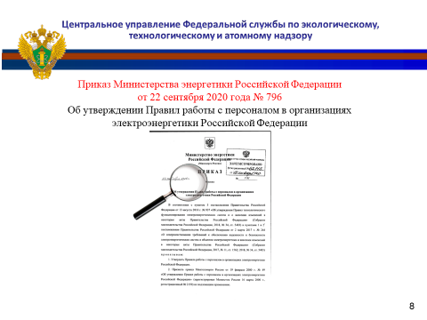
СЛАЙД №8
С 7 марта 2023 года внесены изменения в указанный нормативный документ. На некоторые требования, указанные в этом документе, хотелось бы обратить внимание:
В каждой организации должен быть разработан и утвержден руководителем или уполномоченным должностным лицом организации порядок работы
с персоналом, который должен предусматривать проведение обязательных форм работы с персоналом, установленных Правилами, и учитывать обязательные мероприятия по подготовке персонала организации, предусмотренные иными нормативными актами;
Проверка знаний норм и правил работы в электроустановках в комиссии органов государственного энергетического надзора проводится только в случае, если штатная численность работников организации не позволяет образовать комиссию по проверке знаний в соответствии с требованиями Правил;
В состав центральной комиссии по проверке знаний в организации должны включаться работники из числа административно-технического персонала организации, что исключает возможность включения в комиссию других категорий работников;
Результат проведения проверки знаний в комиссии по проверке знаний организации должен оформляться протоколом проверки знаний и фиксироваться
в журнале учета проверки знаний с последующей выдачей удостоверения (ранее это требование не относилось к потребителям электрической энергии).
Рассмотрим еще один нормативный документ, который введен
в действие в 2023 году.
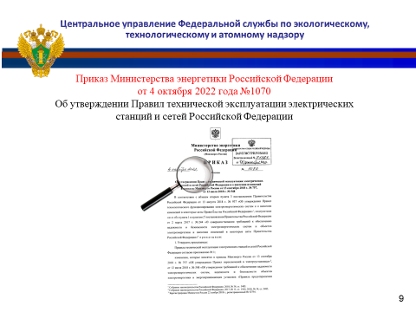
СЛАЙД №9
Приказом Министерства энергетики Российской Федерации
от 4 октября 2022 года № 1070 с 6 марта 2023 года введены в действие
Правила технической эксплуатации электрических станций и сетей
Российской Федерации.
И этот нормативный документ претерпел изменения.
Более сложное структурное построение старых Правил претерпело изменение: деление разделов (глав) на подразделы преимущественно
не осуществляется (за некоторыми исключениями);
Сами общие положения стали компактнее и лаконичнее: они ограниваются только указанием на предмет регулирования и субъектный состав сферы действия;
Скорректирована терминология в новых ПТЭЭСС, она приведена
в соответствие с понятиями, употребляемыми в действующем законодательстве Российской Федерации об электроэнергетике, например, вместо "электростанции" - "владельцы объектов электроэнергетики";
Новые ПТЭЭСС прямо определяют, что организационная структура управления объектами электроэнергетики должна быть определена организационно-распорядительным документом. Поэтому владельцу объекта следует озаботиться изданием приказа/распоряжения, оформляющего такую структуру и распределяющего ответственность и функции по эксплуатации между подразделениями и лицами;
Новые ПТЭЭСС закрепляют за техническим руководителем не только
и не просто определение перечня необходимой технической и инструктивной документации в структурных подразделениях (как старые ПТЭЭСС),
но и разработку и утверждение технической документации;
Новые ПТЭЭСС допускают заключение владельцем объекта электроэнергетики договора гражданско-правового характера, по которому функции по эксплуатационному обслуживанию объекта электроэнергетики передаются стороннему привлеченному лицу - исполнителю; но в таком случае, бремя ответственности за организацию и обеспечение эксплуатации объекта электроэнергетики с самого владельца объекта электроэнергетики
не снимается;
Новыми ПТЭЭСС расширен перечень мероприятий, которые необходимо выполнить перед вводом в работу (приемкой в эксплуатацию) объектов электроэнергетики, их оборудования и устройств, в частности, сформулированы требования о получении разрешений органа федерального государственного энергетического надзора.
Например, появилось требование обязательного получения временного разрешения органа федерального государственного энергетического надзора
на допуск в эксплуатацию линий электропередач, основное электротехническое оборудование для проведения пусконаладочных работ и комплексного опробования;
Новыми ПТЭЭСС зафиксирована обязанность документировать результаты индивидуальных и функциональных испытаний соответствующими актами (протоколами);
За устранение выявленных в процессе в процессе индивидуальных
и функциональных испытаний дефектов, а также за строительно-монтажные огрехи отвечает в конечном итоге сам владелец объекта электроэнергетики;
Пробные пуски генерирующего оборудования проводятся до комплексного опробования энергообъектов. Старые ПТЭЭСС требовали, что названные дефекты следует устранить до начала комплексного опробования, новые же ПТЭЭСС прямо закрепили, что еще до выполнения пробных пусков генерирующего оборудования недочеты должны быть исправлены;
По новым Правилам перед пробным пуском генерирующего оборудования должен быть укомплектован и обучен не только ремонтный персонал (как раньше), но и фактически весь персонал владельца: административно-технический, оперативный, оперативно-ремонтный и даже вспомогательный персонал
с проведением обязательных форм работы с персоналом, предусмотренных Правилами работы с персоналом. Как видим, требования в данной части стали жестче.
Ранее требования к персоналу (допуск к работе, подготовка) приводились
в самих ПТЭЭСС. В отличие от старых Правил новые ПТЭЭСС формулируют требования к персоналу и его подготовке полностью отсылочным образом - приводя ссылку на Правила работы с персоналом. Поэтому данная глава существенно "отощала";
Старые ПТЭЭСС допускали прием на работу лиц, не имеющих соответствующего профессионального образования (без профильного образования), с последующим обучением; в новых ПТЭЭСС такого допущения нет. Значит, налицо ужесточение - прием на работу на объекты электроэнергетики лиц, не имеющих профессионального образования, соответствующего выполняемым работам, запрещен;
В отношении оперативного и оперативно-ремонтного персонала должны проводиться новые мероприятия - специальные тренировки. Новые ПТЭЭСС
в части требований к организации и проведению таких противоаварийных тренировок с персоналом объектов электроэнергетики отсылают к Правилам проведения противоаварийных тренировок в организациях электроэнергетики, утвержденных Приказом Минэнерго России от 26 января 2021 года № 27. Это обязательные мероприятия, отказаться от участия в такой тренировке нельзя;
В части требований к техническому обслуживанию и ремонту объектов электроэнергетики ориентироваться теперь следует на другие нормативно-правовые акты: на Правила организации технического обслуживания и ремонта объектов электроэнергетики, утверждённые Приказом Минэнерго России
от 25 октября 2017 года № 1013 и на Правила технического обслуживания устройств и комплексов релейной защиты и автоматики, утвержденные Приказом Минэнерго России от 13 июля 2020 года № 555;
Старыми Правилами недостаточно полно определялась необходимость наличия аварийного запаса материалов, часто речь шла о необходимости наличия запаса только на случай ремонта. В новых ПТЭЭСС четче прописана обязанность владельцев объектов электроэнергетики планировать объемы, создавать
и пополнять аварийный запас оборудования объектов электроэнергетики,
их запасных частей и материалов для устранения последствий аварий
и технологических нарушений (отказов, неисправностей), возникающих
в процессе эксплуатации объектов электроэнергетики. Для этого владельцу потребуется отдельным организационно-распорядительным документом утвердить его состав и объем, причем ориентируясь на установленные минимальные нормы;
Вопросы санитарно-технического состояния территории, зданий
и сооружений объекта электроэнергетики, коммунальных коммуникаций и систем ресурсоснабжения - больше не предмет регулирования ПТЭЭСС, это область действия санитарных правил;
Ужесточены требования по периодичности проведения контроля нагрузок
на подстанциях и электростанциях без постоянного дежурства оперативного персонала (не реже 1 раза в год для КЛ напряжением 0,4 - 20 кВ и не реже 2 раз
в год для КЛ напряжением 35 кВ и выше). Раньше срок был единым - не реже 1 раза в год;
В сравнении с прежними Правилами переработан перечень технической документации на устройства РЗА (пункт 601 новых ПТЭЭСС). Например, обеспечивать наличие паспортов-протоколов не требуется;
Новые ПТЭЭСС разрешили владельцу объекта электроэнергетики формировать централизованный запас трансформаторных масел для нескольких принадлежащих ему объектов электроэнергетики в количестве не менее 10% объема масла, залитого в трансформатор наибольшей емкости среди всех установленных трансформаторов на принадлежащих ему объектах электроэнергетики (пункт 665 новых ПТЭЭСС);
Новыми ПТЭЭСС предусмотрен новый объект электроэнергетики (ветровая (солнечная) электростанция) и, соответственно, новые субъекты - владелец ВЭС (СЭС), центр управления ВЭС (СЭС).
Вывод: помимо очевидных изменений таких, как, переработка структуры построения ПТЭЭСС, есть ряд существенных содержательных поправок. Так,
в новые ПТЭЭСС не включены требования, рассматриваемые в смежном отраслевом законодательстве - Правилах работы с персоналом, Правилах переключений в электроустановках, Правилах оперативно-диспетчерского управления и пр., достаточно имеющихся отсылок к уже изданным нормативным правовым актам. Используемая в новых Правилах терминология наиболее соответствует актуальному понятийному аппарату законодательства
об электроэнергетике. Изменились наименования и состав персонала, требования
к персоналу перекочевали в Правила работы с персоналом, где подробно описаны. Положения новых ПТЭЭСС также гармонизированы с требованиями нормативных правовых актов, регулирующих деловые процессы в электроэнергетике, в рамках которых эксплуатируется оборудование объектов электроэнергетики, в том числе исключено пересечение предмета правового регулирования и, как следствие, дублирование правовых норм с Правилами технической эксплуатации тепловых энергоустановок.
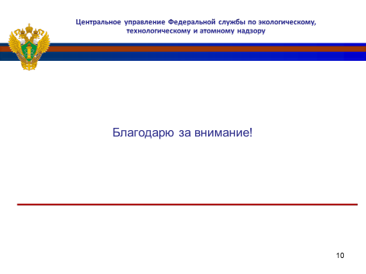
СЛАЙД №10
Благодарю за внимание. Доклад закончил.

